校讯通平台篇
Q:如何登录浙江校讯通统一平台？
A:网址问题：www.zjxxt.com;
登录问题：账号和密码已经以短信的形式发送到您手机上，账号的规则为：地区首字母
加姓名拼音字母，例如，杭州张三老师，账号则为hzzhangsan。因为湖州的地区首字母与杭州相同，所以湖州地区的老师账号为huz+姓名全拼。湖州张三老师的账号为huzzhangsan。所以如果您账号密码的短信丢失，可以通过账号的命名规则找回账号。
密码丢失：可以通过登录首页的忘记密码获取，每天最多获取3次。若账号临时借给其他老师使用，可以通过获取动态密码保障原因账号密码安全。
Q:已经登录浙江校讯通了，哪里可以发短信呀？
A:登录后，点击“家校互动”标签，即可跳转到家校互动页面，然后点击“发送短信”或者是页面内的“家校互动”标签，即可发送短信了。您可以按照需求，选择“发送个人”、“发送班级”、“发送年级”、“发送全校”、“发送群组”等。
Q:全校性应急短信怎么发送？
A:您可以选择发送全校，在页面上有一个复选框，打上勾，即可发送没有开通校讯通业务的家长，此功能仅限于管理员使用。
Q:怎么发送成绩？
A:首先：需要设置考试，考试设置完成之后需要下载模版。将成绩录入模版，录入完成后右键鼠标选择复制或全选按ctrl+c，然后回到本页面点击‘粘帖成绩”按钮，此时系统会根据您在excel表格中录入的学生成绩自动匹配到相应的学生名录下。务必要复制第一行的科目信息。
Q:发送成绩时，内容是乱的？
A:请确认在复制模版的时候，是否把表头也一起复制了。
Q:怎么才能免费给家长打电话？
A:1、免费的概念：前提是您的校讯通手机号码是接听免费的移动号码；
2、家长号码也是浙江移动号码，这样才能建立CTD语音互动。
2、需要您自己免费开通。开通方式：在校讯通平台或者客户端免费开通。
3、CTD语音开通需要有10分钟左右的数据同步过程，所以发起订购之后建议10分钟以后再使用。
Q:CTD语音电话每月可以免费拨打多少时间，超出需要怎么收费的？
A:老师，您好！每月可以免费拨打500分钟，超出将扣除本机（校讯通手机）话费，拨打市话按0.15元/分钟，长途按0.3元/分钟的资费收取。
Q:批量导入的学生信息如何查看？
A:1、首先确定是否导入成功，查看方式：导入学生---第三步：数据导入状态查询---下载处理结果---打开下载的文件---看处理结果这一列；如果是更新成功，则说明导入成功，否则该列会显示导入不成功的原因，然后修改导入数据，重新导入。
Q:开学有插班生，怎么新增该学生信息？
A:可以通过“教务管理”---“学生档案”---“新增”---然后填写学生姓名及归属班级等信息即可完成单个学生信息的新增。
Q:如何查看批量导入老师的信息？
A:答案同“批量导入学生”类似。
Q:能给非通讯录的人员发短信吗？
A:可以的，您在“教学办公”---“给同事短信”---“写短信”等步骤，在“手动输入接收号码”这里输入要发送的手机号码，即可给非通讯录同事发短信了。但是有短信数量控制，每个月最多发送150条。给通讯录同事发短信时没有短信数量控制的。
Q:能短信发送作业吗？
A:选择好班级和学科之后，填写作业内容点击发布，那么布置作业的短信会发至指定班级家长的手机上的。
Q:能给非通讯录同事发邮件吗？
A:不支持，接收人及抄送人均需要是通讯录同事。
Q:班级和学生信息都不对？
A:这个可能是因为数据导入不完全造成的。请将信息不完整的班级提交给负责的SA。
Q:我发的短信都符合积分规则的要求，为什么我的积分没有增加？
A:目前统一门户积分活动已经于2013年12月31号截止，所以之后的平台操作不再累计积分了。

校讯通客户端篇
Q:请问从哪里可以下载手机客户端？
A:老师，您好！可以登陆www.zjxxt.com校讯通统一门户网站在手机客户端下载专区进行下载和安装；目前提供数据线、短信下发、二维码扫描等三种下载方式。
Q:请问现在手机客户端在哪些手机系统上可以使用？
A:老师，您好！现在手机客户端可以在安卓和苹果的系统上使用，其他手机系统暂不支持。
Q:我是你们统一校讯通平台的学校教师，以前一直在电脑上使用，现在我装了手机客户端，请问登陆的账号和密码是多少啊?
A:老师，您好！登陆账号、密码与统一校讯通平台账号、密码一致。
Q:我们学校也是使用移动校讯通的，但是不是使用你们校讯通统一门户www.zjxxt.com进行登陆和操作平台的，请问可以使用手机客户端吗？如果可以用的话，账号、密码分别是多少？
A:老师，您好！可以进行使用。登陆账号为校讯通登记手机号，密码是通过动态密码进行手机获取，密码为一次有效期。或者可以电脑登陆www.zjxxt.com，输入您的手机号码，进行忘记密码操作获得您的密码。如果想取得常用密码，建议登录以后修改密码后作为常用登录密码。
Q:请问下载手机客户端需要多少数据流量？
A:目前下载手机端需要12M左右，建议WIFI环境下操作。
Q:请问登陆手机客户端需要多少手机流量吗？
A:老师，您好！手机客户端的操作会产生正常使用流量（其中CTD语音功能不需要耗费手机流量），建议您在使用前查询本手机是否开通上网流量包月或者通过连接wifi信号进行操作。
Q:请问为什么首次登陆以后，我任教的班级中的学生数据显示不全啊？
A:老师，您好！系统首次登陆会自动进行通讯录更新，但是在更新过程中如果碰到网络信号问题，会影响更新进度，建议您在通讯录点击手机右上角的更新按钮进行更新通讯录。
Q:我是学校教师，请问为什么我的CTD语音功能拨打不了？拨打的对象有限制吗？
A: 老师，您好！不能拨打电话主要因为：1、是您未开通CTD语音，请登陆客户端在CTD语音功能点击开通。2、目前CTD语音只提使用移动号教师与使用移动号家长之间拨打，教师和家长如一方未达到要求，就不能正常使用。3、同事间拨打目前不能使用。注：外省移动号码不能使用。
Q:请问我想通过手机客户端更改学生信息、计费号码变更等问题通过哪里可以解决啊？
A：老师，您好！可以通过手机客户端客服在线进行留言提交，会有专属客户经理帮你解决问题。
Q:请问将来这个客户端有新的功能的话，我们怎么升级啊？
A：老师，您好！手机客户端有新的功能或者有新的版本后，在您登陆进去后，会提示您升级，您按照提示操作完成升级就可以了。

Q: 之前说老师账号在电脑端有分组的。在手机端上体现不出来，这个现在可以了么?
A：“公共通讯录”的二级分组您需要使用通讯录上方的刷新按钮即可实现同步。
现在存在如下不足：
公共通讯录中有非本校人员的号码（系统会自动辨认是本校还是非本校），则手动同步时，也会默认过滤掉非本校号码（即非本校号码不会同步到客户端，主要是出于安全考虑）。
Q: 关于苹果的下载客户端的问题
A:1、越狱的，请直接使用数据线下载
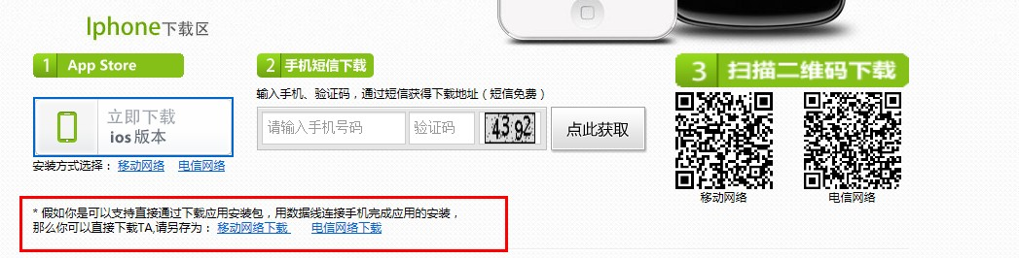
2、未越狱的，使用手机打开下载统一下载地址：http://www.zjxxt.com/v2t/unite.do?action=mobile，选择对应的链路直接下载。
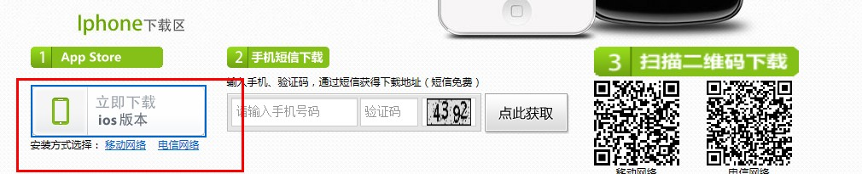

Q: 关于CTD拨打是否免费的问题：
A:
前提：
a、教师呼叫的号码是浙江省内的移动号码；
b、教师的校讯通登记号码是浙江省内移动号码；
其次：要看教师手机套餐
1、若教师在本地接听免费出了本地需要漫游费，那么该教师在本地拨打CTD电话是免费的，出本地拨打CTD的话需要支付漫游费；（举个例子：宁波的老师，在宁波拨打CTD免费，来杭州之后拨打CTD，仅需要支付漫游费）；
2、若教师是全国接听免费，那么该教师在全国各地拨打CTD都是免费的，无需支付漫游费及其他通话费。
-----------------------------------------------------
总结：在a和b的前提下，拨打CTD是否需要收费，需要看该教师登记校讯通号码的套餐情况。主要看该教师接听是否免费，在哪里接听免费。

